Тема. Складові духовного розвитку особистості. Формування системи цінностей.

Мета: дати уявлення про духовність особистості та шляхи формування системи цінностей, систематизувати знання про моральний розвиток особистості; вчити планувати власне майбутнє; розвивати аналітичне та логічне мислення; виховувати свідому потребу в духовному збагаченні та моральному самовдосконаленні.

ХІД УРОКУ

І. Організаційний момент

1. «Малюнкове привітання»



ІІ. Перевірка виконання учнями домашнього завдання

* Бліц-опитування
* Дайте визначення поняття " особистість", " контекст розвитку".
* Чим зумовлено риси особистості ?
* В чому суть теорії розвитку Еріка Еріксона?

ІІІ. Мотивація навчання учнів і повідомлення теми, мети та завдань уроку

В усі часи філософів, творчих людей хвилювали проблеми духовності, моралі, цінностей, потреб людини.

1. Прочитайте!

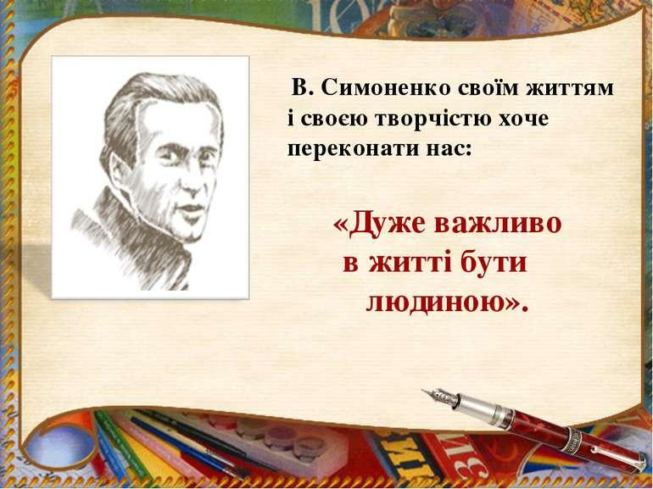

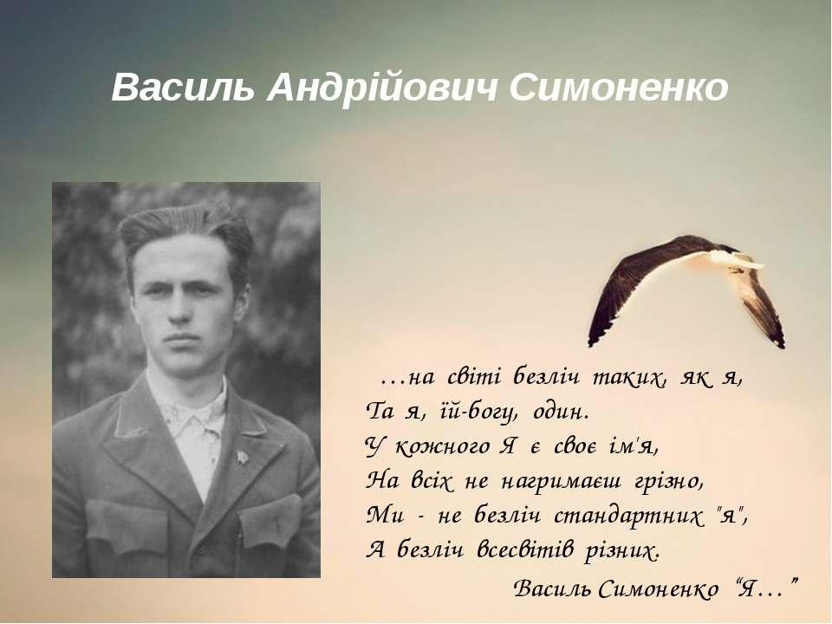

* Як ви розумієте погляди українського поета Василя Симоненка, філософа-гуманіста Григорія Сковороди?

ІV. Сприйняття та усвідомлення учнями нового навчального матеріалу

* Глосарій. Поняття «духовність», «життєві цінності», «моральність»

*Духовність –* це внутрішній світ людини, її стрижень, творча спрямованість. Джерелом духовності є власний внутрішньо – психічний досвід людини. Духовна людина є перш за все моральною людиною, яка думає і діє відповідно до суспільних моральних правил. Саме духовність одухотворяє людину і вирізняє її від світу тварин; є тим ідеалом, до якого прагне людина у власному розвитку, формуючи для себе вищі цінності, які є сенсом її життя.

*Життєві цінності –* це те, що люди вважають важливим для свого життя, що визначає мету й мотиви їхньої діяльності, про що вони мріють і чого прагнуть. У кожного своя ієрархія (розташування від найвищого до найнижчого) цінностей.

*Моральність -*  це внутрішня установка [індивіда](https://uk.wikipedia.org/wiki/%D0%86%D0%BD%D0%B4%D0%B8%D0%B2%D1%96%D0%B4) діяти відповідно до своєї [совісті](https://uk.wikipedia.org/wiki/%D0%A1%D0%BE%D0%B2%D1%96%D1%81%D1%82%D1%8C) і [свободи волі](https://uk.wikipedia.org/wiki/%D0%A1%D0%B2%D0%BE%D0%B1%D0%BE%D0%B4%D0%B0_%D0%B2%D0%BE%D0%BB%D1%96).

2. Вправа «Брама майбутнього»

Перед вами «Брама майбутнього», яка поки що закрита. Вона відчиниться, коли ми із імпровізованих цеглинок збудуємо зліва і справа міцні й надійні опори для неї.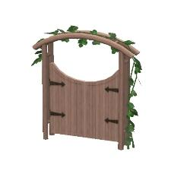

-Поміркуємо, яка цеглинка може лягти в основу першої опори? Без чого неможливий не тільки життєвий успіх, а й саме життя?

*Будь-які спроби досягти професійного визнання, зробити вражаючу кар’єру приречені на поразку, якщо людина не прагнутиме гарного самопочуття, збереження здоров’я, довголіття.

*Відсутність шкідливих звичок .

*Акцент на позитивне. ( Винагорода за хорошу поведінку).

*Уникати несправедливої критики.

* Адекватність сприйняття самого себе.

* Уміння контролювати свій стан.

* Потреба бути успішним.

* Цілеспрямованість.

* Наполегливість.

* Комунікативні здібності.

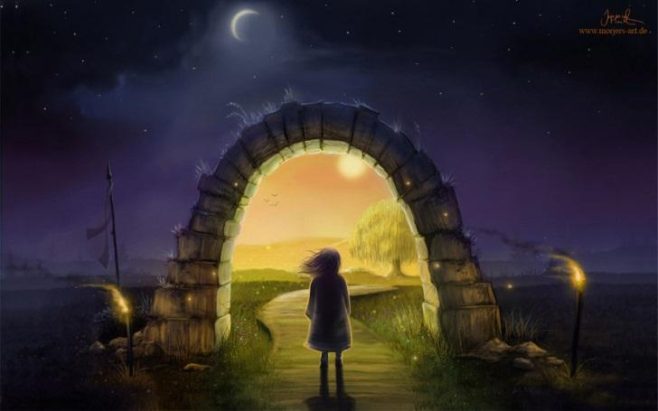

– З чим асоціюються у вас це зображення?

– Що може чекати на життєвому шляху в майбутньому?

– До чого треба готувати себе заздалегідь?

V. Осмислення, узагальнення та систематизація знань

* *Робота за підручником. Піраміда потреб. Стор. 70.*
* Вправа «Займи своє місце».
* Самовизначення, яке є однією із складових духовного розвитку, передбачає, що людина може планувати своє майбутнє. Для цього вона повинна розуміти, яке місце в людському суспільстві їй хотілося б зайняти.
* Прагнення до самовдосконалення існує стільки ж, скільки існує людство. Усі ми дуже різні. І в кожного є свої спонукання (мотиви) змінювати себе. Почати змінюватися ніколи не пізно.

Перша умова будь-якого самовдосконалення – прийняти себе таким, яким ти є насправді, полюбити себе з усіма своїми чеснотами і недоліками, врешті-решт бути самим собою.

VI. Підбиття підсумків уроку

У Віктора Гюго є такий вислів: “Ідучи з очима, завжди зверненими до сонця, ти ніколи не побачиш тіні”. Тож звертайте завжди свій погляд до сонця!

1. Рефлексія

- Оберіть "Смайл уроку"серед запропонованих. Поясніть свій вибір.



2. Перегляньте відеоурок.

<https://youtu.be/5QrNt8nHL8Y?si=eQCQBpVdqiXqTL0W>

VІІ. Домашнє завдання

*опрацювати матеріал підручника (§ 10 ст.69-72).